Музыка зарубежных композиторов .Эдвард Григ и его музыка
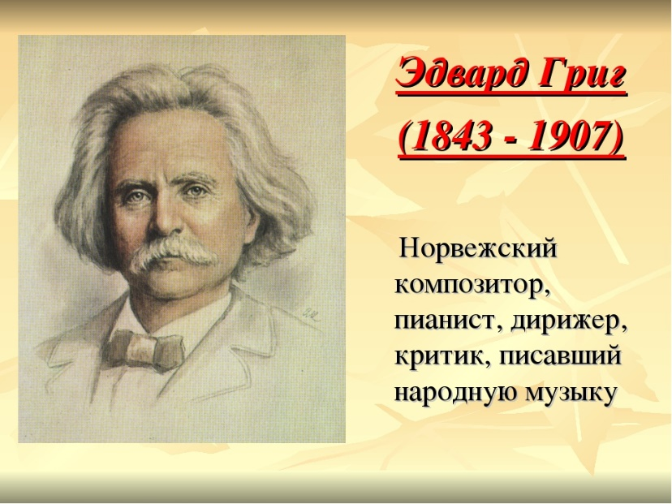
Великий норвежский композитор Эдвард Григ был одним из замечательных музыкальных сказочников. Он родился в городе Бергене. Родители Грига очень любили, в доме часто по вечерам играли и пели. В пятилетнем возрасте Эдвард пробовал играть на рояле – тихонько нажимал на клавишам и прислушивался к звукам. Ему хотелось рассказать в музыке то, что он знал о маленьких гномах, кобальтах и троллях, которые, как говорилось в норвежских сказках, селились в расщелинах скал, в пещерах и ущельях. Эти сказочные существа весёлой толпой бегали по лужайкам, играли в разные игры. Но чтобы сочинять музыку, надо было много учиться, и Григ стал сначала заниматься со своей мамой, а затем его отправили в консерваторию. По окончании консерватории он вернулся в свой родной город Берген. Вот тогда Григ написал много произведений о своей родине. Эдвард Григ не писал произведения специально для детей. Но почти в любом сборнике фортепианных пьес можно найти произведения, которые дети с удовольствием слушают
«Утро» (слушать в папке)
Музыка рисует картину пробуждения природы – солнце прорывается сквозь облака. Слышно нежное щебетание птиц, шелест ветра в листве, журчание прозрачного ручейка. В основе пьесы лежит небольшой мотив. Он напоминает пастуший наигрыш и исполняется поочерёдно флейтой и гобоем.
«Ручеёк ( слушать в папке)»
Вот, например, ручеёк. Такой маленький, незащищённый, а как живой, и от него берут начало реки и озёра. Послушайте пьесу Э Грига «Ручеёк». Как звучит музыка, какой образ она создаёт? Музыка лёгкая, игривая, ручеёк озорной, он резвится, быстро скользя по камушкам. 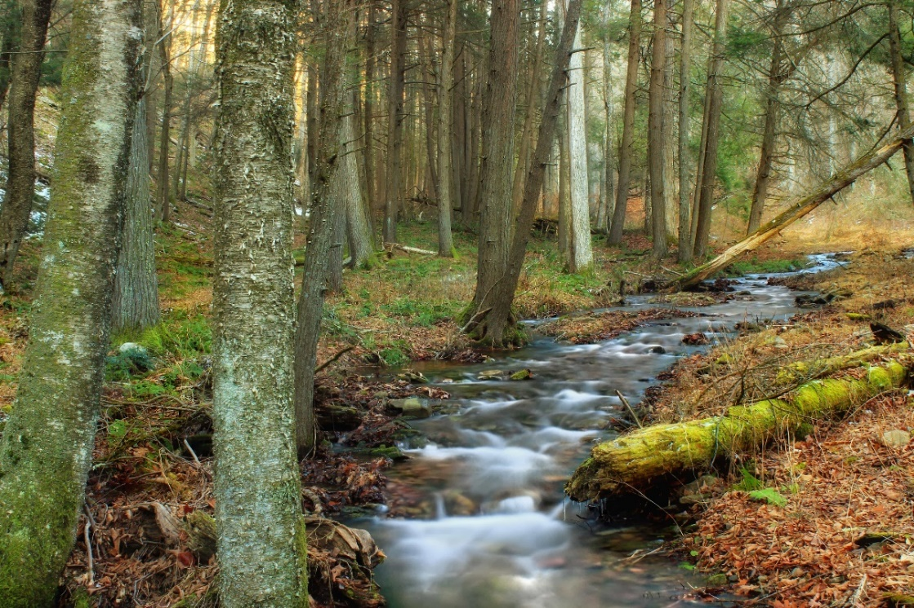
Какими ласковыми словами можно назвать ручеёк? Журчалочка, озорник, весельчак.Как композитор показал, что это ручеёк маленький? Музыка звучит в высоком регистре, подвижно, весело.
«Бабочка» ( в папке)
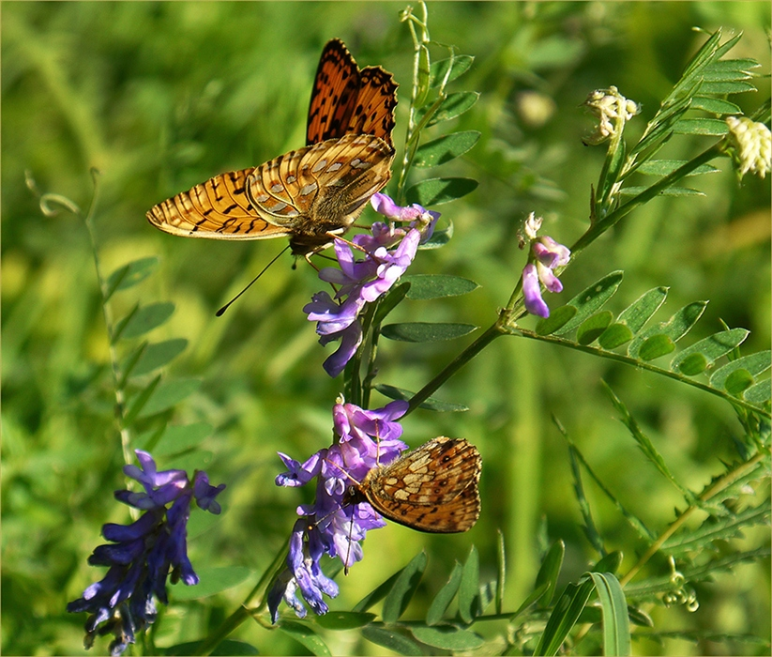
Я люблю наблюдать за бабочками этой породы. Особенно, когда по саду их летает несколько. Или, когда бабочка сидит на цветке, ровно расправив крылья. Кажется, протянешь руку и возьмешь это чудо. Но стоит потянуться за ней, как бабочка уже снова трепещет крылышками в воздухе. Бабочки очень грациозные, легкие. Чувство восторга переполнило меня. Порхающие цветы – такое поэтическое название бабочки заслужили по праву. Замысловатые узоры на тончайших крыльях, радующие глаз сочетания ярких красок - природа в очередной раз проявила незаурядное мастерство, создав столь дивные существа. Берегите нашу ранимую природу
Вот такая волшебная музыка норвежского композитора Эдварда Грига.
Продолжать учить песню «Наша елочка» (В папке)
Выучить песню «Наша ёлочка»
1. Все вокруг запорошила вьюга-кутерьма.
Красотой своей пленила зимушка зима.
Мы из сказочного леса елочку несем.
Весело все вместе мы песенку поем!
Припев: Кружева из инея на твоих иголочках.
Самая красивая будет наша елочка.
Мы тебя окутаем дождиком из серебра.
Станет наша елочка совсем волшебная!
3.Скоро волшебство случится, только подожди.
Ты его поймай в ладоши и не упусти.
Скоро яркие гирлянды елочка зажжёт
И с веселой песней к нам новый год придет

